17. DOG-Turnier

Datum | Samstag, 16. Januar 2016
Ort | Kath. Kirchgemeindehaus Frongarten, Turnhallestr.13, Balgach
Spielzeit | 13.00 Uhr bis ca. 19.00 Uhr, für eine kleine Verpflegung wird gesorgt
Teilnahme | Mitspielen können Erwachsene und Kinder ab 10 Jahren in Teams von je zwei Personen
Spielgebühr | CHF 20.- pro Team, wird zu Beginn des Turniers einkassiert

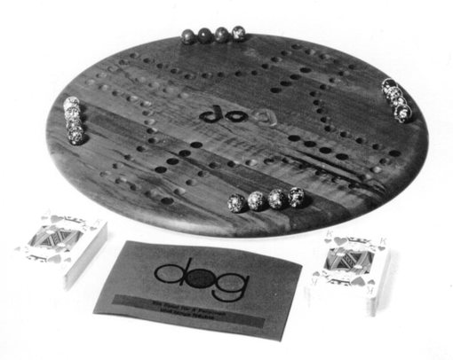
……………………………………………………………………..…………………..………...
1. Mitspieler/in |  | Vorname
2. Mitspieler/in |  | Vorname
Anzahl Kinder |  | Erwachsene
Kontaktadresse
E-Mail
Unterschrift |  | Datum
Anmeldeschluss | Montag 11. Januar 2016
Organisation | RHYBOOT, WYDEN, Bodenstrassse 52, 9436 Balgach
Telefon | 071 727 10 30
E-Mail | info.wyden@rhyboot.ch

